**Αισθητήρας Θερμοκρασίας**

**Σκοπός:** Μέτρηση της θερμοκρασίας του περιβάλλοντις

**Υλικά:** Arduino, Breadboard, Αισθητήρας θερμοκρασίας, καλωδιάκια

**Α. Αισθητήρες Θερμοκρασίας**

Οι αισθητήρες θερμοκρασίας είναι εξαρτήματα που μεταβάλλουν την ηλεκτρική τάση που παράγουν ανάλογα με την θερμοκρασία του περιβάλλοντος.

**Αισθητήρας TMP36** (για το Tinkercad και για το original kit Αrduino) -40oC έως 125oC ( ακρίβεια μέτρησης +-2 oC)

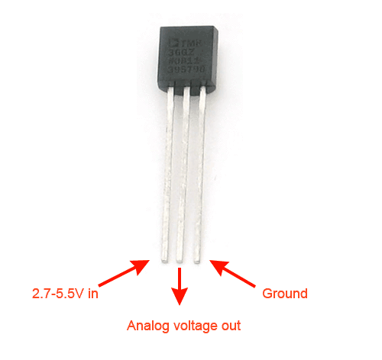

**Αισθητήρας LM35** (συνήθως βρίσκεται στο kit του με επίσημου Αrduino)

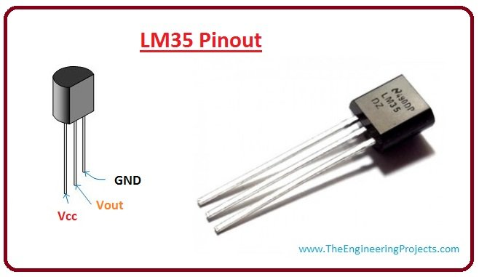

-55oC έως 150oC (ακρίβεια μέτρησης 0.5 oC)

**Β. Έλεγχος και προγραμματισμός μέσω Arduino**

**Στόχος:** Να προγραμματίσουμε το Arduino ώστε να δείχνει την τρέχουσα θερμοκρασία

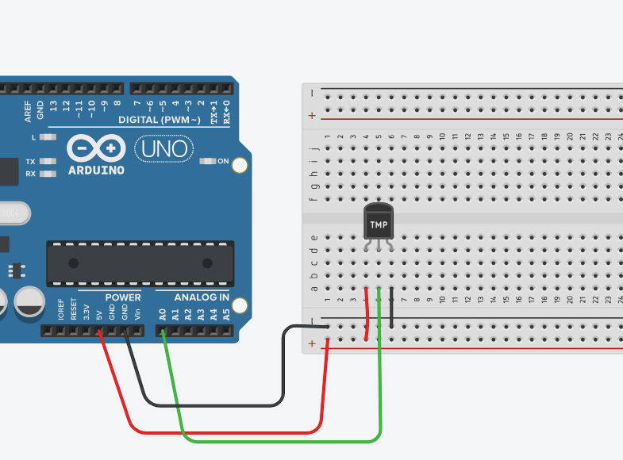

Σχεδιάστε στο Tinkercad τη παραπάνω συνδεσμολογία του αισθητήρα στο Arduino.

Γράψτε το παρακάτω πρόγραμμα (προσοχή, το πρόγραμμα αφορά τον αισθητήρα ΤΜP36)

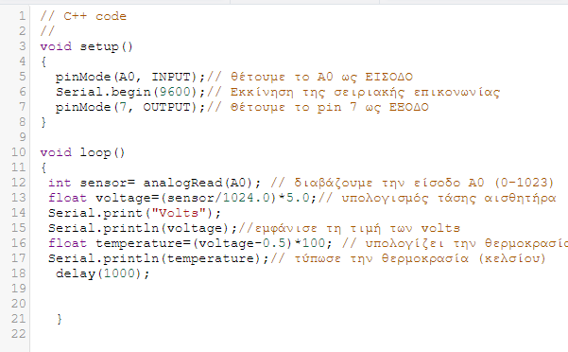

Aνοίξτε το serial monitor και δείτε τις εικονικές μεταβολές της θερμοκρασίας κάνοντας κλικ πάνω στον αισθητήρα (εμφανίζεται ένα χειριστήριο μεταβολής της θερμοκρασίας).

Κατασκευάστε το κύκλωμα στο κιτ Arduino και δοκιμάστε την λειτουργία του.

ΠΡΟΣΟΧΗ, εάν έχετε το kit με τον αισθητήρα LM 35, πρέπει να γράψετε το παρακάτω πρόγραμμα για να λειτουργήσει κανονικά (λόγω διαφορετικών τεχνικών χαρακτηριστικών):

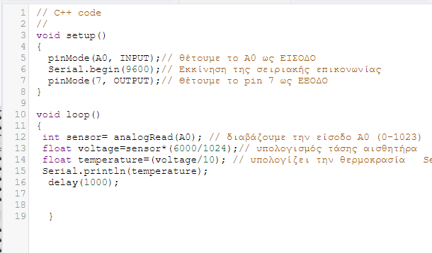

**Γ. Πρόβλημα**

**Πως θα φτιάξουμε έναν αυτοματισμό που θα μας ειδοποιεί για τις αλλαγές της θερμοκρασίας;**

Προσθέστε στο κύκλωμα ένα κόκκινο LED στην έξοδο 7 και ένα μπλε LED στην έξοδο 8 και προγραμματίστε το Arduino ώστε να ανάβει το κόκκινο όταν η θερμοκρασία ανέβει πάνω από 25 οC και να ανάβει το μπλε όταν η θερμοκρασία πέφτει κάτω από 5 οC

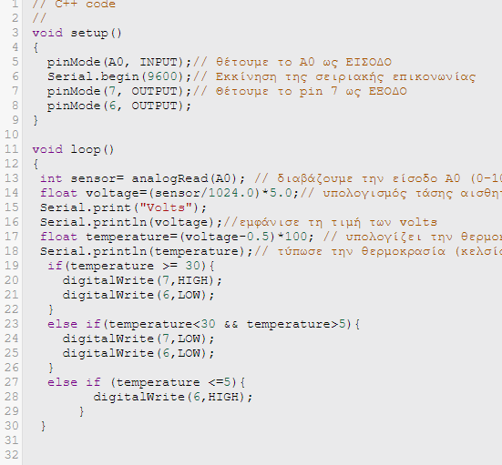

Kώδικας στη γλώσσα προγραμματισμού του Arduino για ενεργοποίηση του κυκλώματος στο Arduino:

**Eντολές-συναρτήσεις που χρησιμοποιήθηκαν**

**Int,** καθορισμός ακέραιας μεταβλητής

**pinMode(SensorPin, INPUT),** καθορισμός PIN για λειτουργία εισόδου

**analogRead(….),** Αυτή διαβάζει την αναλογική είσοδο Α5 (που έχει οριστεί με την μεταβλητή SensorPin) και δίνει μια τιμή μεταξύ 0 και 1023, που αντιστοιχεί σε τάση από 0 ως 5V.

**digitalWrite(LEDPin,HIGH),** ενεργοποιεί την ψηφιακή έξοδο 5 και δίνει ρεύμα στο LED

**Serial.begin(9600),** ξεκινάει την επικοινωνία μεταξύ Arduino και Serial

Monitor στο IDE. Το «9600» είναι η ταχύτητα επικοινωνίας (9600 bps).

**Serial.println(….),** τυπώνει ότι έχουμε στην παρένθεση και ΜΕΤΑ αλλάζει

γραμμή (στέλνοντας έναν αόρατο χαρακτήρα «αλλαγής γραμμής»)